

*Новости профсоюза*

*2021-2022 год*

*Семинар председателей ППО*

[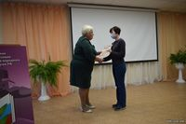](http://lddt.ucoz.site/_si/0/86586409.jpg)    8 сентября 2021 года состоялся семинар председателей ППО в очном формате. На семинаре были рассмотрены вопросы о предстоящих тематических проверках, о мероприятиях, запланированных Горкомом на новый учебный год и много другое. В завершение семинара состоялось награждение ППО, занявших призовые места в различных конкурсах, проводимых Горкомом профсоюза весной 2021 года. Профсоюзная организация нашего Дома творчества получила заслуженные награды за организацию Месячника по охране труда (1 место) и за Конкурс творческих презентаций ППО на сайте учреждений (1 место). Поздравляем с победами! Так держать!

*Фестиваль спорта и здоровья*

[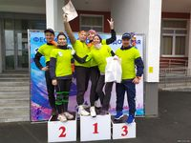](http://lddt.ucoz.site/_si/0/59507716.jpg)   9 сентября на стадионе школы № 100 состоялся очередной спортивный праздник членов Профсоюза Нижнетагильской городской организации, проводимый в рамках областного Фестиваля спорта и здоровья. Наша организация была представлена командой участников и группой поддержки, возглавляемой директором учреждения Кравченко Н.В. Погода пыталась сломить дух спортсменов и болельщиков порывами ветра и непрекращающимся моросящим дождем. Но царившая на поле атмосфера азарта, молодого задора и позитивных эмоций смогла противостоять погодным преградам. Праздник удался! Спасибо всем устроителям за теплый прием, интересные конкурсы и вкусное завершение мероприятия!

*"Формула здоровья"*

[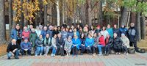](http://lddt.ucoz.site/_si/0/98926523.jpg)   Залог успешной и  плодотворной работы педагогов в правильном сочетании труда и отдыха, позитивном настрое и положительных эмоциях. Такую формулу вывели профком и администрация ДДТ Ленинского района. Поэтому 5 октября в День учителя для педагогов членов профсоюза была организована спортивно-культурно-развлекательная программа «Формула здоровья» на базе отдыха «Демидовские усадьбы».  Программа поездки получилась очень насыщенной и разнообразной. Каждый участник смог найти  занятие по душе. Романтичные натуры созерцали природные ландшафты в неспешной прогулке вдоль озера, хозяйственные ловко управлялись с мангалом, наполняя воздух аппетитными запахами, спортивные и задорные соревновались в ловкости, быстроте и находчивости на этапах супер-квеста. Отведенное на поездку время пролетело как один миг, оставив легкое сожаление о том, что все хорошее быстро заканчивается. А «Формула здоровья» в итоге трансформировалась в формулу сплочения и объединения коллектива. Значит… [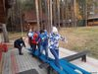](http://lddt.ucoz.site/_si/0/74019110.jpg)продолжение следует!

[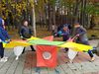](http://lddt.ucoz.site/_si/0/47262216.jpg)

*С Днём образования профсоюзного движения!*

[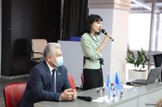](http://lddt.ucoz.site/_si/0/01206530.jpg)   1 февраля – День образования профсоюзного движения в Свердловской области.

     Накануне праздника в Екатеринбурге состоялось торжественное собрание профсоюзного актива работников системы образования. На встрече каждый муниципалитет представляли председатель территориальной организации Профсоюза и председатели лучших «первичек».

     Участников собрания поздравила Татьяна Евгеньевна Трошкина, председатель Свердловской областной организации Профсоюза.

[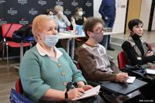](http://lddt.ucoz.site/_si/0/45030506.jpg)     В этот праздничный день к встрече с профсоюзными лидерами присоединился и Юрий Биктуганов, Министр образования и молодежной политики Свердловской области. Юрий Иванович рассказал о последних значимых итогах работы Министерства, пообщался с участниками и ответил на вопросы.

     Программа областного собрания  включала в себя и образовательную часть.  Так успешным и интересным опытом работы с коллегами поделились представители лучших первичных профсоюзных организаций г.Екатеринбурга и других муниципалитетов.

*"Педагогическая снежинка - 2022"*

[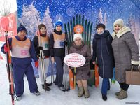](http://lddt.ucoz.site/_si/0/64287116.jpg)

На лыжной базе "Уралвагонзавода" в первый день весны - 1 Марта - городской комитет Профсоюза провел лыжную эстафету «Педагогическая снежинка» в рамках "Лыжни России - 2022" и Фестиваля спорта и здоровья работников образования Свердловской области!  
В соревнованиях приняли участие 94 команды из 52 учреждений образования города! Команда ДДТ Ленинского района  (Дудин С.Л., Лахтина М.А., Богомолова Н.В.) достойно представило наше учреждение на этих соревнованиях. Наши спортсмены-любители состязались в быстроте и выносливости с 39 смешанными командами и заняли 14 место.  А в рейтинге дополнительного образования мы были вторыми, пропустив вперед команду ГДДЮТ. Болельщики и спортсмены после забега подкрепились традиционной кашей. Все участники соревнований получили сертификаты и подарки от Горкома профсоюза.

*Конкурс рисунков "Путешествие по родному городу"*

[](http://lddt.ucoz.site/_si/0/62719044.jpg)  В преддверии празднования юбилея родного города Горком профсоюза организовал очередной конкурс рисунков для детей членов профсоюза работников образования. ДДТ Ленинского района принял участие в конкурсе и в качестве организующей стороны и как непосредственный участник. На конкурс было представлено 7 детских работ. Дети наших сотрудников проявили свои креативные способности в полной мере. Все рисунки были просто замечательными! По результатам конкурса 3 работы были признаны лучшими. Поздравляем Ромашова Владимира (номинация 11-13 лет), Богомолову Милену и Филиппову Викторию (номинация 7-10 лет) с победой в конкурсе! Победители получили дипломы и подарки от Горкома профсоюза. А профком ДДТ наградил всех участников сладкими призами.

*Поздравляем Наталью Викторовну Кравченко!*

[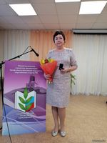](http://lddt.ucoz.site/_si/0/40679684.jpg)17 марта в Доме Учителя состоялось подписание трехстороннего Соглашения. В завершение  мероприятия состоялось награждение  директоров - победителей конкурса на звание «Лучший социальный партнер». Директор ДДТ Ленинского района Кравченко Наталья Викторовна за эффективное взаимодействие с первичной профсоюзной организацией по защите социально-трудовых прав работников образования была награждена Почетным  знаком Свердловской областной организации Профсоюза «За социальное партнерство».

*Поздравляем Татьяну Римовну Балтаевскую!*

[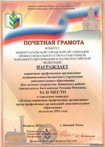](http://lddt.ucoz.site/_si/0/40341185.jpg)[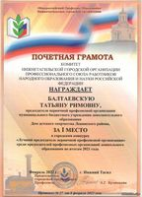](http://lddt.ucoz.site/_si/0/49625595.jpg)  5 марта в Доме Учителя прошел очередной семинар с председателями ППО образовательных организаций города. В этот предпраздничный день в адрес всех пришедших женщин прозвучали слова поздравлений с замечательным праздником. Приятным подарком стали концертные номера в исполнении работников Тагилстроевского  ДДТ. В рамках семинара состоялось также поздравление победителей конкурсов на лучшую ППО и лучшего председателя ППО. Первичная профсоюзная организация ДДТ Ленинского района заняла почетное 2 место среди ППО дополнительного образования, а председатель ППО Балтаевская Т.Р. стала лучшей в своей подгруппе. Поздравляем!

*Поздравляем призёров конкурса "Грани таланта"!*

[](http://lddt.ucoz.site/_si/0/16438083.jpg)Поздравляем коллектив «Монпансье», занявший 3 место в XIII Областном Фестивале творчества работников образования «Грани таланта» в номинации «Театр моды». Так держать!

*Выходной с профсоюзом "Тагильский букет"*

[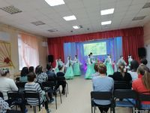](http://lddt.ucoz.site/_si/0/44967031.jpg)[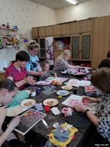](http://lddt.ucoz.site/_si/0/34526715.jpg)[](http://lddt.ucoz.site/_si/0/20969185.jpg)    16 апреля после почти 2-х летнего пандемийно-ограничительного периода ДДТ Ленинского района гостеприимно распахнул двери для  всех желающих хорошо провести свой выходной в профсоюзной компании. В этот юбилейный для нашего города год тема встречи была выбрана не случайно. «Тагильский букет» - такое название отражало основную идею мастер-класса, состоявшегося в рамках мероприятия. Все присутствующие взрослые и дети прикоснулись к таинству знаменитого тагильского промысла – росписи подносов. Небольшой познавательный видео-ролик и выступление творческого коллектива ДДТ настроило и вдохновило всех на создание собственных мини-шедевров. Под руководством замечательных педагогов Дома творчества Отмаховой Е.Л., Вардугиной Е.А., Белоусовой М.В. каждый смог почувствовать себя художником и творцом. На тарелках и кружках расцвели тагильские розаны и нежные ромашки, заалели тяжелые гроздья рябин. Полтора часа пролетели как один миг. В завершении мероприятия состоялась небольшая викторина. Лучшие знатоки тагильского подносного промысла получили необычные призы -  коробочки душистого иван-чая. Этот вкусный уральский чай смогли по достоинству оценить все участники мероприятия. Пироги с капустой, баранки и пряники – такие знакомые с детства дополнения к чайному столу заиграли новыми вкусовыми нюансами под чашечку ароматного уральского напитка.

*Месячник по охране труда*

[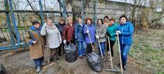](http://lddt.ucoz.site/_si/0/26782651.jpg)В апреле прошел традиционный Месячник по ОТ. Педагоги Дома творчества приняли активное участие в мероприятиях, организованных Профкомом ДДТ в рамках Месячника. Творческие конкурсы для педагогов и детей, круглые столы, игры, олимпиады по ОТ вызвали живой интерес и познавательную активность у всех участников. С большим энтузиазмом и отличным настроением педагоги стройными рядами вышли на субботники, чтобы привести в порядок территорию вокруг Дома творчества и всех СП.  1 место по итогам Месячника – заслуженная награда всего коллектива!

*Торжественное мероприятие, посвящённое 1 мая*

[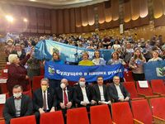](http://lddt.ucoz.site/_si/0/93413834.jpg)1 мая в большом зале Филармонии прошло торжественное собрание, посвящённое празднику Весны и Труда. В торжественном первомайском мероприятии приняли участие Глава города, председатель городской Думы, депутаты городской и Государственной Думы, профсоюзные активисты.